23.05. 4 – Б фізична культура **Тема. *Організаційні вправи , загальнорозвивальні вправи, загальнорозвивальні вправи на відчуття правильної постави, вправи для запобігання плоскостопості.***

**Завдання уроку:**

*1. Повторити руховий режим молодшого школяра.*

*2.Сприяти розвитку формування правильної постави.*

*3.Сприяти розвитку витривалості рівномірним бігом.*

**Хід уроку**

***Під час дистанційного навчання дуже не хочеться вставати з ліжка, особливо дітям. Для того, щоб ранок розпочинався з користю, рекомендуємо зайнятись разом зарядкою. І корисно і приємно. У сьогоднішніх відео діти виконають ряд фізичних вправ, які легко виконувати вдома. Ніяке обладнання чи спортзал не потрібно!***

**1.** **Бесіда «Правила безпеки під час занять стрибковими вправами»**

<https://www.youtube.com/watch?v=GU3V4_GxQOs>

**2. Організаційні вправи.**

***Комплекс ЗРВ у домашніх умовах за посиланням*:**

<https://www.youtube.com/watch?v=-t8boDMcEH4>

**Формування правильної постави:**

<https://www.youtube.com/watch?v=6JgX7PINDpY>

**Вправи для попередження плоскостопості.**

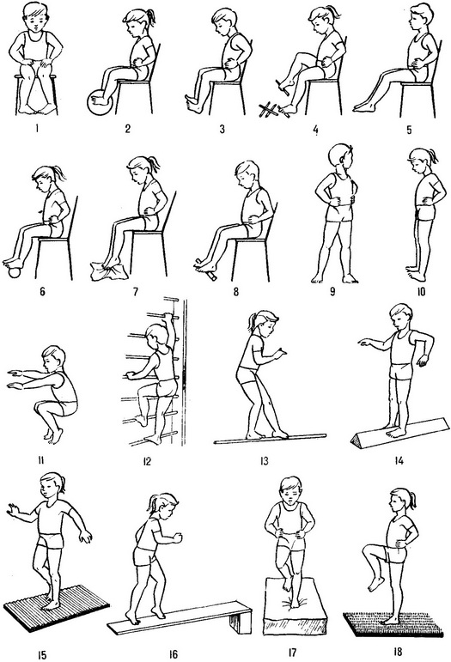

**Руханка:**

<https://www.youtube.com/watch?v=EkHLOzvAl8Q>

***Бажаю гарного настрою та міцного здоров’я!!!***